Міністерство освіти і науки України

Національний університет “Львівська політехніка”

Кафедра інформаційних систем та мереж

ЗВІТ

про виконання лабораторної роботи № 3

**“ *”***

з дисципліни “ ***Web-технології та Web-дизайн***”

Виконав: студент групи *СА-33*

Возний І.П.

Прийняла:

Синько А.І.

*2024*

**Мета роботи:**

**Теоретичні відомості:**

Для розширення сайту за допомогою додаткових сторінок і забезпечення переходів між ними, ви використовуєте HTML та CSS, а також можливо JS для більш динамічних елементів.

HTML-посилання: Використовуйте тег <a> для створення гіперпосилань між сторінками. Атрибут href тега <a> вказує на адресу (URL) сторінки, на яку має відбутися перехід. Наприклад: <a href="page2.html">Перейти на сторінку 2</a>.

Розміщення контенту: Для вставки текстового контенту використовуються такі теги, як <p>, <h1>, <h2>, <ul>, <ol> і так далі. Мультимедійний контент можна додавати через теги <img> для зображень, <video> для відео, <audio> для аудіофайлів.

Адаптивний дизайн веб-сайту вимагає використання CSS медіа-запитів, щоб стилі веб-сторінок автоматично адаптувалися до розмірів екрану пристрою, на якому вони переглядаються.

Медіа-запити: CSS медіа-запити дозволяють застосовувати різні стилі в залежності від характеристик пристрою, наприклад ширини вікна переглядача. Ви визначаєте умови в медіа-запитах, і якщо вони виконуються, відповідні стилі будуть застосовані. Наприклад:

@media (max-width: 600px) {

body {

background-color: lightblue;

}

}

Гнучкі макети: Використовуйте відносні одиниці вимірювання (наприклад, відсотки) замість абсолютних (наприклад, пікселі) для ширини та висоти елементів, щоб вони могли масштабуватися в залежності від розміру екрану.

Гнучкі зображення: Застосовуйте стилі, що дозволяють зображенням адаптуватися до розміру контейнера без втрати якості. Це можна зробити, встановивши max-width: 100%; і height: auto; для зображень.

**Хід роботи**

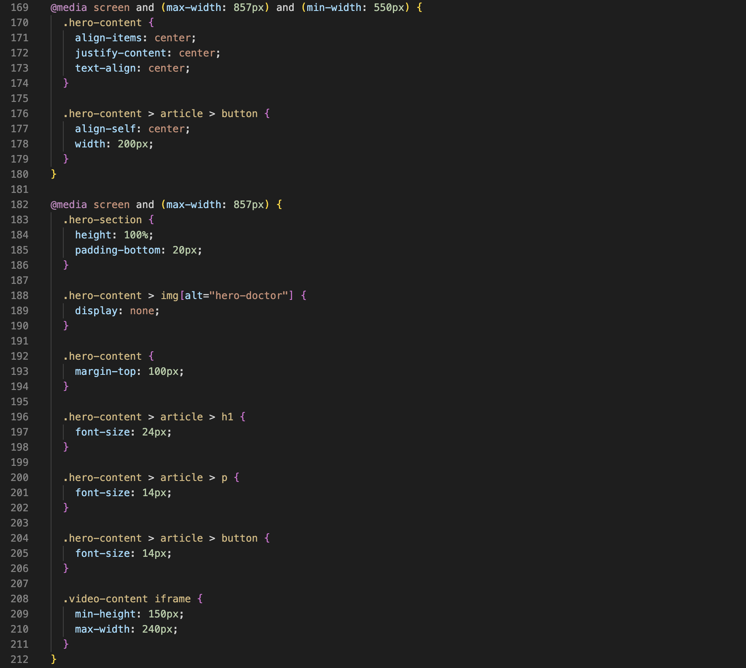

*Рис. 1.1 Адаптив під планшети*

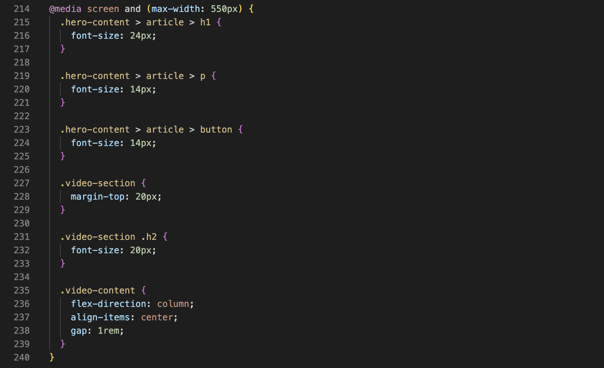

*Рис. 1.2 Адаптив під мобільні присрої*

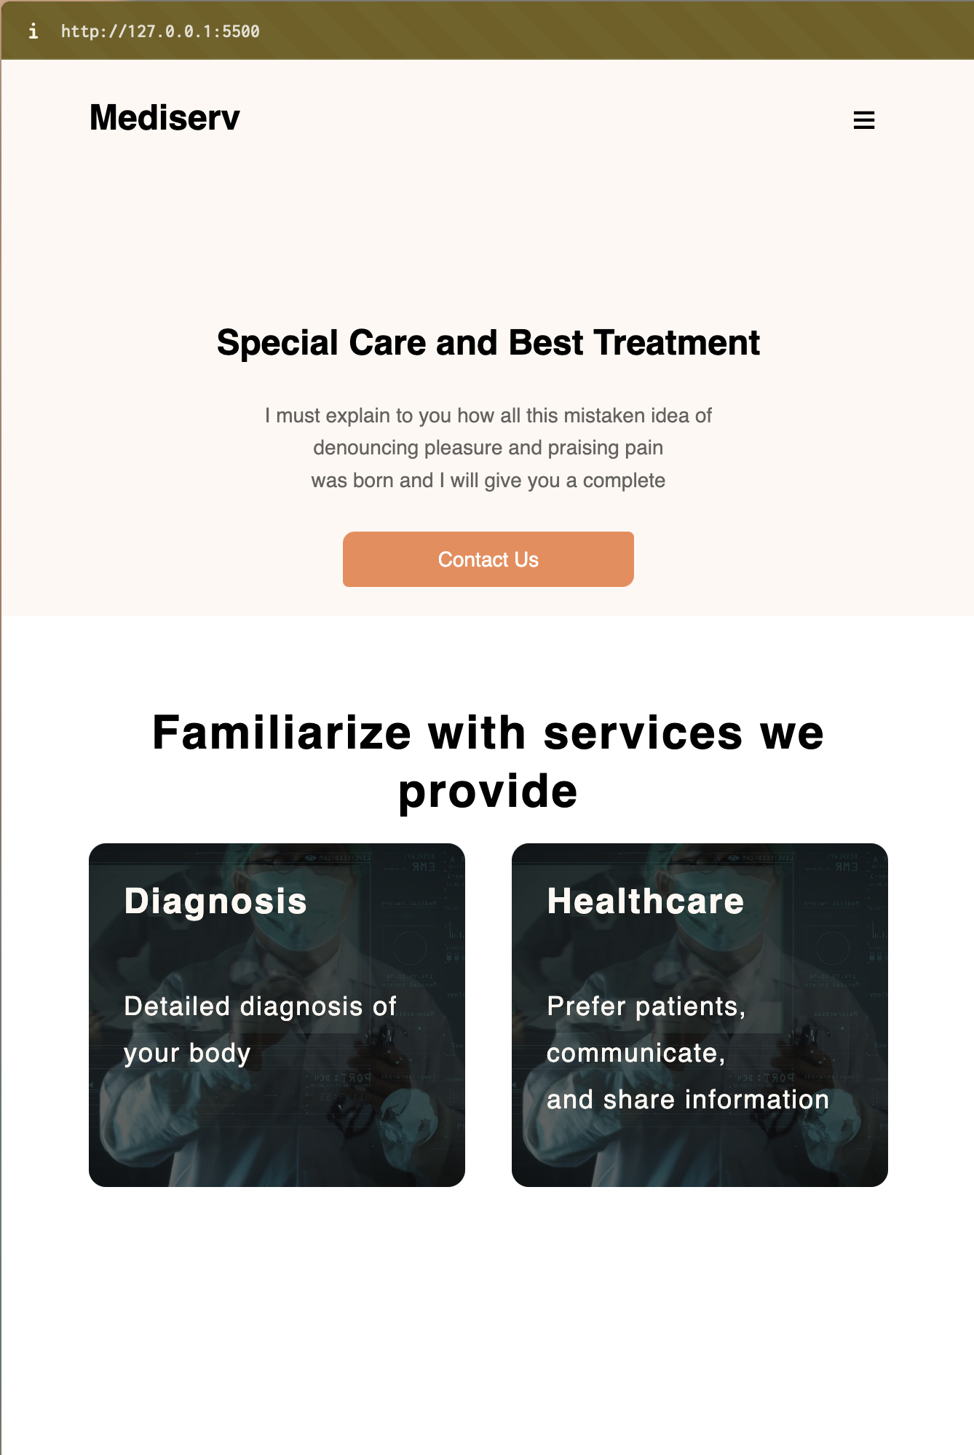

*Рис. 1.3 Вигляд головної сторінки на планшетах*

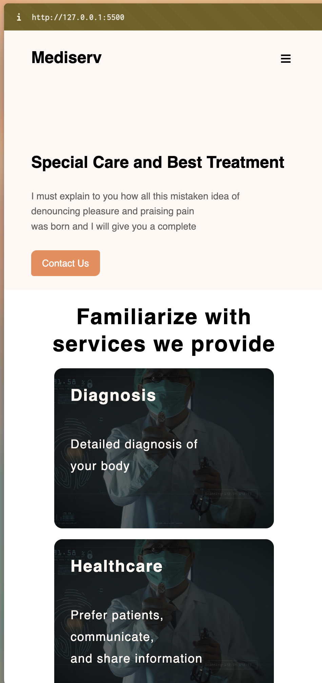

*Рис. 1.4 Вигляд головної сторінки на мобільний пристроях*

**Висновок:** виконуючи цю лабораторну роботу, я опанував основи HTML та CSS для верстання веб-застосунків згідно дизайну Figma.